Balatonfőkajár Község Önkormányzatának Képviselő-testülete nevében tisztelettel meghívom Önt és kedves családját

nemzeti ünnepünk
a köztársaság kikiáltásának
és az 1956. október 23-i forradalom
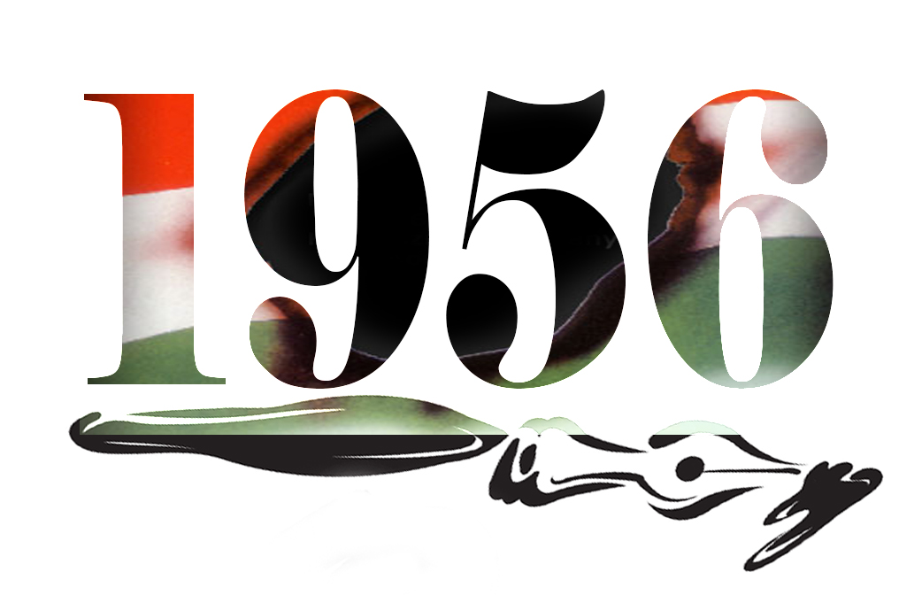
tiszteletére tartandó megemlékezésünkre.

Az ünnepség időpontja: 2022. október 23. 16.00 óra
Az ünnepség helyszíne:
Közösségi Ház (volt Pártház), Balatonfőkajár Petőfi S. u. 45.

P r o g r a m:

Himnusz
Általános iskolások műsora
Ünnepi köszöntőt mond: Forró Zsolt polgármester
Koszorúzás
Szózat

Forró Zsolt s.k.
polgármester

